CNNアンサンブル学習に基づく音響識別によるプール沸騰の発生検知
東京理科大学 先進工学部 電子システム工学科 植木研究室 柴崎 陸

1. 序論
近年，世界情勢の影響からエネルギー安定供給の面で，エネルギーセキュリティの確保が重要な課題となっている[1]．また日本では，カーボンニュートラル宣言によるエネルギー需給の体系が示され，重要なベースロード電源として原子力発電が位置付けられている[2]．
原子力発電の持続可能性の確保のために必要不可欠な閉じた燃料サイクルを実現可能な高速炉として，ナトリウム冷却高速炉(SFR)がある．
エンリコ・フェルミ炉一号機の炉心溶融事故の原因にもあるように，SFRでは炉心の局所閉塞等に起因する局所沸騰発生時の早期検知が重要である[3]．本研究では，局所閉塞が原因で発生する炉心の沸騰減少の場合の異常検知を想定し，サブクールプール沸騰実験を行う．沸騰検知のため深層学習を用いて音響識別させる．早期検知に重要な沸騰-未沸騰識別を，機械学習における回帰分析を通じて核沸騰開始点の100%予測可能な熱流束を予測することを目的とする．また実機環境を想定し，ノイズ耐性の評価とアンサンブル学習による識別確度向上も目的とした．

2. プール沸騰実験
本実験では，ナトリウムの代替に超純水を，核燃料棒の代替に白金細線を使用した環境を構築した．本実験では，超純水4.0 Lに対して脱気を30分行った後，20 ℃のサブクール度の±1℃を限度として保ち，白金細線に電圧を印加してハイドロフォンを用いて録音を行った．印加電圧を0~2.5 Vの範囲で，刻み幅 0.1 Vでそれぞれ60秒間録音を行った．そして，同一条件で3回実験を行った．

3. 回帰分析による熱流束予測の手法
まず，録音したデータを0.5秒ごとに区切り，短時間フーリエ変換を行って正規化し(224, 224)へリサイズした．データ数は3120個であり，npy形式で保存した．
使用した機械学習モデルはAlexNet，ResNet50，VGG16である．それぞれで回帰分析を行い熱流束を予測し，各モデルの決定係数から重みを計算して重み付き平均でアンサンブルの予測値を算出した．
目視で決定した沸騰開始点の熱流束を閾値として描画したROC曲線を用いて100%分類可能な熱流束を予測した．その値を，計測した核沸騰開始点の実測値と，算出した限界熱流束の間の相対的な位置を求めた．

4. 結果と考察
汎化性能を評価するために5分割交差検証を行った．ノイズには水流動音を使用し，大きさはno_noise，SNR=0, -4, -8, -12, -16, -20の7通りで，評価指標として決定係数と AUCを用いて検証した．
決定係数とAUCの結果をFig.4.1に示した．

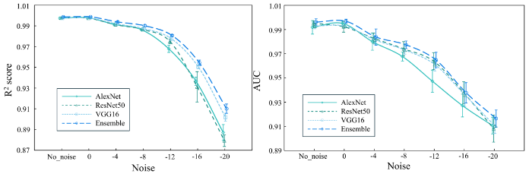
Fig.4.1 Comparison of R²score and AUC in each model

Fig.4.1において，両指標ともSNRが低下するほど性能が劣化した．その中でもアンサンブルモデルは他のモデルに比べて高い決定係数を維持しており，低SNR環境(-16, -20 dB)で有意性を発揮した．アンサンブルの性能を定量的に評価するため，ノイズ条件ごとの決定係数とAUCの劣化率をまとめた表をTable4.1，4.2に示した．

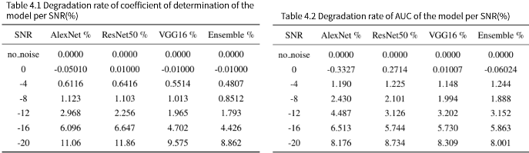

Table4.1の決定係数では，SNRが低下するにつれて劣化率が増加し，-20dBで約9-12%の劣化となった．また，Table4.2のAUCでは，決定係数より劣化率が小さく，-20dBで約8-9%の劣化に留まった．アンサンブルモデルについて，すべてのｐSNR条件で決定係数の劣化率が小さいことから，安定性が一貫して確認できる．AUCでは一部のSNR条件で単一モデルに劣る場面があるが，全体的に高い安定性を示した．ともに-20dBで優位性が見られたが，これはノイズに対する頑健性が向上したためであると考えられる．
最後に沸騰開始点の熱流束を100%検知できるかの特定を行った．沸騰開始点の熱流束は0.2927 MW/m²であり，限界熱流束の平均値は1.8167 MW/m²であった．相対位置の結果をTable.4.3に示す．

Table.4.3 Predicted value and relative position of each noise
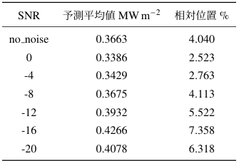

SNRが低下するにつれ相対位置は拡大し，予測値が実測値の1.16倍~1.46倍に収まった．0 dBの時に最良の結果2.523%となり，高ノイズ環境下でも限界の10%未満であった．これは，限界熱流束までの余裕が90%以上ある時点での検知に成功したと言える．
また特筆すべき点として，SNR=0付近では各モデルで若干の性能向上が観察された．これは軽度のノイズが正則化効果として機能していたためだと考えられる。ただし，SNRの更なる低下に伴い効果は減衰して逆に低下の要因となった．
5. まとめ
核沸騰開始点の100%予測可能な熱流束を，限界熱流束の2.5~7.4%という段階での検知が可能で，限界熱流束まで90%以上の余裕を確保できた．また，アンサンブルモデルは，低SNR環境(-16, -20 dB)で劣化を8.9%に抑制し，決定係数による評価では他単一モデルとの有意性を示した．
今後は，異なるサブクール度や白金細線の形状パラメータ，溶存ガスの影響を考え，より広範な実験条件下での性能検証を行う．100%分類性能の向上については，ハイパーパラメータの最適化や最新モデルの導入を行う．また最後に，ノイズ耐性に対するアンサンブル学習においては，重み付け方法の最適化であったり，モデルの変更，増加を行っていく．

5. 参考文献
[1] 経済産業省資源エネルギー庁,2024. 令和5年度エネルギーに関する年次報告
[2] 佐藤純一.電気学会誌,Vol. 144, No. 8, pp. 520–523, 2024.
[3] 二見常夫. 原子力発電所の事故・トラブル分析と教訓. 丸善出版,2012.

